نحوه مشاهده WAN IP سیم‌کارت قرار داده شده در هر کدام از مودم های Advantech ، پرمون و سنجش‌افزار به ترتیب مطابق شکل 1، شکل 2و شکل 3 است:

- Advantech
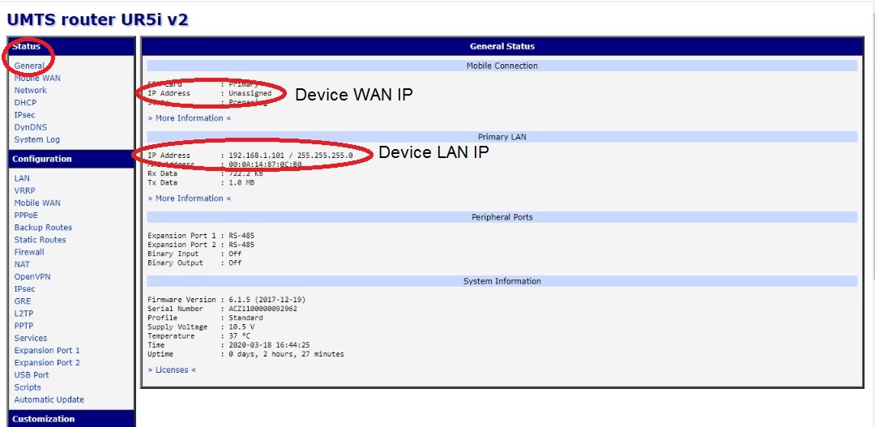
شکل 1. مشاهده WAN IP سیم‌کارت قرار داده شده در مودم Advantech

- پرمون
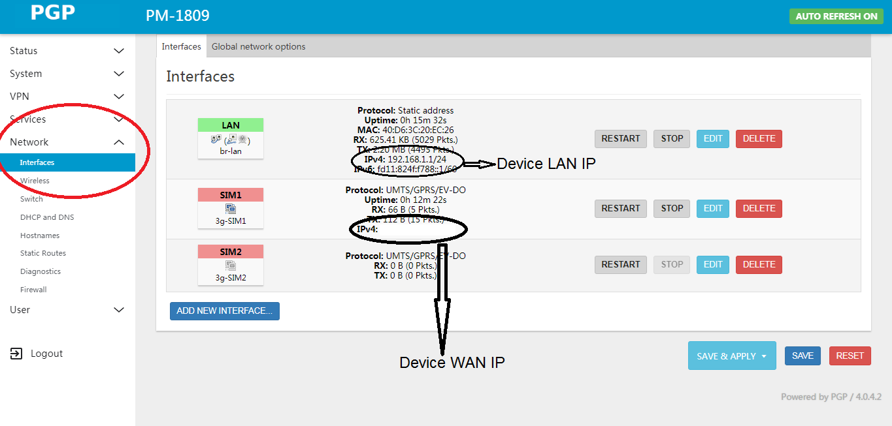
شکل 2. مشاهده WAN IP سیم‌کارت قرار داده شده در مودم پرمون

- سنجش‌افزار
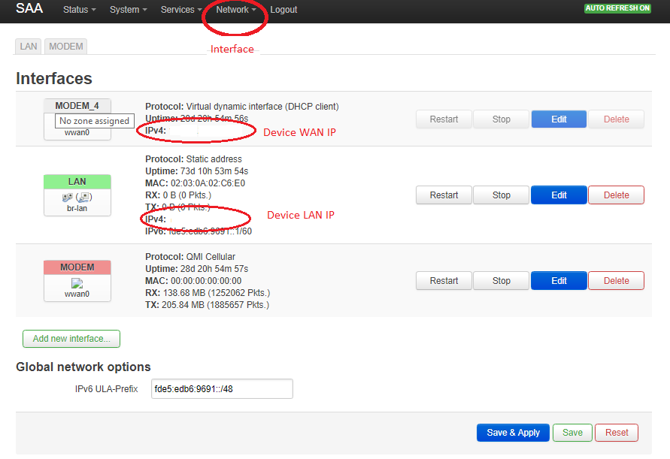
شکل 3. مشاهده WAN IP سیم‌کارت قرار داده شده در مودم سنجش‌افزار

